
～平成27年国勢調査～ 人口等基本集計結果

平成27（2015）年10月１日現在


大阪府広報担当副知事もずやん
大阪府広報担当副知事もずやん
大阪府広報担当副知事もずやん
大阪府広報担当副知事もずやん
大阪府広報担当副知事もずやん

平成28年11月30日
大阪府総務部統計課
『～平成27年国勢調査～ 人口等基本集計結果』について
○「人口等基本集計」は、全ての調査票を用いて市区町村別の人口、世帯、住居に関する結果及び外国人、高齢者世帯等に関する結果について集計した確定値である。
例）男女・年齢別人口、配偶関係、世帯の家族類型別世帯数、住居の種類別世帯数、外国人人口構成比 等
○平成22年以前の地域別 及び 市区町村別人口及び世帯数は、それぞれの調査基準日現在の市区町村の境界に基づいて集計している。

目次
【１．総人口】 1
表1 人口の推移（大正9年から平成27年） 1
図1 人口の推移（大正9年から平成27年） 1
【２．男女別人口】 2
表2 男女別人口の推移（昭和30年から平成27年） 2
図2 男女別人口の推移（昭和30年から平成27年） 2
【３．年齢（3区分）別人口】 3
表3-1 年齢（3区分）別人口の推移（昭和30年から平成27年） 3
表3-2 年齢（3区分）別人口増減数の推移（昭和30年から平成27年） 3
図3-1 年齢（3区分）別人口の構成比の推移（昭和30年から平成27年） 4
図3-2 人口ピラミッド（男女別構成比）の推移（昭和45年・平成２年・平成27年） 4
表3-3-1 年齢（3区分）別人口（15歳未満人口）構成比の推移（平成7年から平成27年） 5
表3-3-2 年齢（3区分）別人口（15～64歳人口）構成比の推移（平成7年から平成27年） 6
表3-3-3 年齢（3区分）別人口（65歳以上人口）構成比の推移（平成7年から平成27年） 7
【４．配偶関係】 8
表4-1 年齢（5歳階級）別未婚率の推移（平成7年から平成27年） 8
表4-2 年齢（5歳階級）別離婚率の推移（平成7年から平成27年） 8
【５．世帯】 9
表5-1 世帯・世帯人員の推移（平成2年から平成27年） 9
表5-2 世帯の家族類型別一般世帯数の推移（平成17年から平成27年） 9
表5-3 年齢（5歳階級）別単独世帯率の推移（平成2年から平成27年） 10
表5-4-1 母子世帯率（18歳未満の子どもがいる世帯）の推移（平成2年から平成27年） 11
表5—4-2 父子世帯率（18歳未満の子どもがいる世帯）の推移（平成2年から平成27年） 12
【６．住居の状態】 13
表6-1 住宅の所有関係別一般世帯数の推移（昭和45年から平成27年) 13
図6 住宅の所有関係別一般世帯数の推移（昭和45年から平成27年) 13
表6-2 年齢（5歳階級）別持ち家率・民営の借家率の推移（平成2年から平成27年） 14
【７．地域別人口】 15
表7-1 地域別人口の推移（平成17年から平成27年) 15
図7-1 地域別人口の推移（昭和30年から平成27年) 15
表7-2 地域別人口構成比の推移（昭和35年から平成27年) 16
図7-2 地域別人口構成比の推移（昭和35年から平成27年) 16
【８．市町村別人口・世帯】 17
表8-1 市区町村別人口・世帯数 17
表8-2 市町村別人口 19
表8-3 市町村別人口増減数 19
表8-4 市町村別人口増減率 20
表8-5 市町村別人口密度 20
表8-6 市区町村別人口構成比の推移（平成17年から平成27年) 21
表8-7-1 年齢（3区分）別人口（15歳未満人口）構成比の推移（平成2年から平成27年） 22
表8-7-2 年齢（3区分）別人口（15～64歳人口）構成比の推移（平成2年から平成27年） 23
表8-7-3 年齢（3区分）別人口（65歳以上人口）構成比の推移（平成2年から平成27年） 24
表8-8 市区町村別外国人人口構成比の推移（平成2年から平成27年） 25
【９．オンライン調査】 26
表9 市区町村別インターネット回答世帯数及び回答率（平成27年） 26

【１．総人口】
大阪府の人口は、883万9,469人で、平成22年に比べて、2万5,776人、率にして0.29％の減少となり、昭和22年の臨時国勢調査以降、68年ぶりに減少に転じた。

表1 人口の推移（大正9年から平成27年）
（注）：昭和20年は国勢調査が実施されず、昭和22年に臨時国勢調査が実施されたため、本表においてはその結果を用いた。

図1 人口の推移（大正9年から平成27年）

【２．男女別人口】
人口を男女別にみると、男性が425万6,049人、女性が458万3,420人で、女性が32万7,371人多く、人口性比（女性100人に対する男性の数）は、平成22年の93.6から92.9と低下している。

表2 男女別人口の推移（昭和30年から平成27年）

図2 男女別人口の推移（昭和30年から平成27年）

【３．年齢（3区分）別人口】
年齢（3区分）別にみると、「15歳未満人口」は109万3,111人（府人口の12.5％）、「15歳から64歳人口」は534万1,654人（府人口の61.3％）、「65歳以上人口」は227万8,324人（府人口の26.1％）となっている。
平成22年と比べると、「15歳未満人口」は7万2,089人減、「15歳から64歳人口」は30万6,416人減であるが、「65歳以上人口」は31万5,576人増となっている。
人口に占める「15歳未満人口」の割合は0.8ポイントの低下、「15歳から64歳人口」の割合は3.1ポイントの低下であるが、「65歳以上人口」の割合は3.7ポイントの上昇となっている。

表3-1 年齢（3区分）別人口の推移（昭和30年から平成27年）
（注）：年齢不詳を除いているため、年齢別人口を合計したものと総人口は一致しない。

表3-2 年齢（3区分）別人口増減数の推移（昭和30年から平成27年）

図3-1 年齢（3区分）別人口の構成比の推移（昭和30年から平成27年）

図3-2 人口ピラミッド（男女別構成比）の推移（昭和45年・平成２年・平成27年）

表3-3-1 年齢（3区分）別人口（15歳未満人口）構成比の推移（平成7年から平成27年）

表3-3-2 年齢（3区分）別人口（15～64歳人口）構成比の推移（平成7年から平成27年）

表3-3-3 年齢（3区分）別人口（65歳以上人口）構成比の推移（平成7年から平成27年）

【４．配偶関係】
未婚率は、総数では、男性は32.3％、女性は25.8％で、平成22年と比べると、それぞれ0.9ポイント、0.3ポイント低下している。
離婚率は、総数では、男性は4.4％、女性は7.1％で、平成22年と比べると、それぞれ0.2ポイント低下、0.2ポイント上昇している。

表4-1 年齢（5歳階級）別未婚率の推移（平成7年から平成27年）

表4-2 年齢（5歳階級）別離婚率の推移（平成7年から平成27年）

【５．世帯】
総世帯数は392万3,887世帯で、平成22年に比べて9万1,501世帯、率にして2.4％増加している。
一般世帯数は391万8,441世帯、世帯人員は868万7,999人で、1世帯当たり人員は2.22人となっている。

表5-1 世帯・世帯人員の推移（平成2年から平成27年）

表5-2 世帯の家族類型別一般世帯数の推移（平成17年から平成27年）
（注）：世帯の家族類型不詳を除いているため、親族、非親族及び単独世帯数を合計したものと一般世帯総数は一致しない。

表5-3 年齢（5歳階級）別単独世帯率の推移（平成2年から平成27年）

表5-4-1 母子世帯率（18歳未満の子どもがいる世帯）の推移（平成2年から平成27年）

表5—4-2 父子世帯率（18歳未満の子どもがいる世帯）の推移（平成2年から平成27年）

【６．住居の状態】
住宅に住む一般世帯数は386万7,305世帯で、これを所有関係別にみると、持ち家が217万8,770世帯と最も多く、次いで民営の借家が123万2,340世帯、公営・都市機構・公社の借家が35万1,554世帯、社宅や公務員宿舎など給与住宅が7万1,704世帯となっている。

表6-1 住宅の所有関係別一般世帯数の推移（昭和45年から平成27年)

図6 住宅の所有関係別一般世帯数の推移（昭和45年から平成27年)

表6-2 年齢（5歳階級）別持ち家率・民営の借家率の推移（平成2年から平成27年）

【７．地域別人口】
大阪府内を８地域に分けて、その人口をみると、大阪市地域が269万1,185人で最も多く、次いで泉北地域117万5,143人、北河内地域116万4,015人、三島地域112万1,320人となっている。
この５年間の人口増加数は、大阪市地域が2万5,871人で最も多く、次いで三島地域2万686人、豊能地域5,045人となっている。８地域中３地域で増加、５地域で減少している。

表7-1 地域別人口の推移（平成17年から平成27年)

図7-1 地域別人口の推移（昭和30年から平成27年)

表7-2 地域別人口構成比の推移（昭和35年から平成27年)
（単位：％）

図7-2 地域別人口構成比の推移（昭和35年から平成27年)
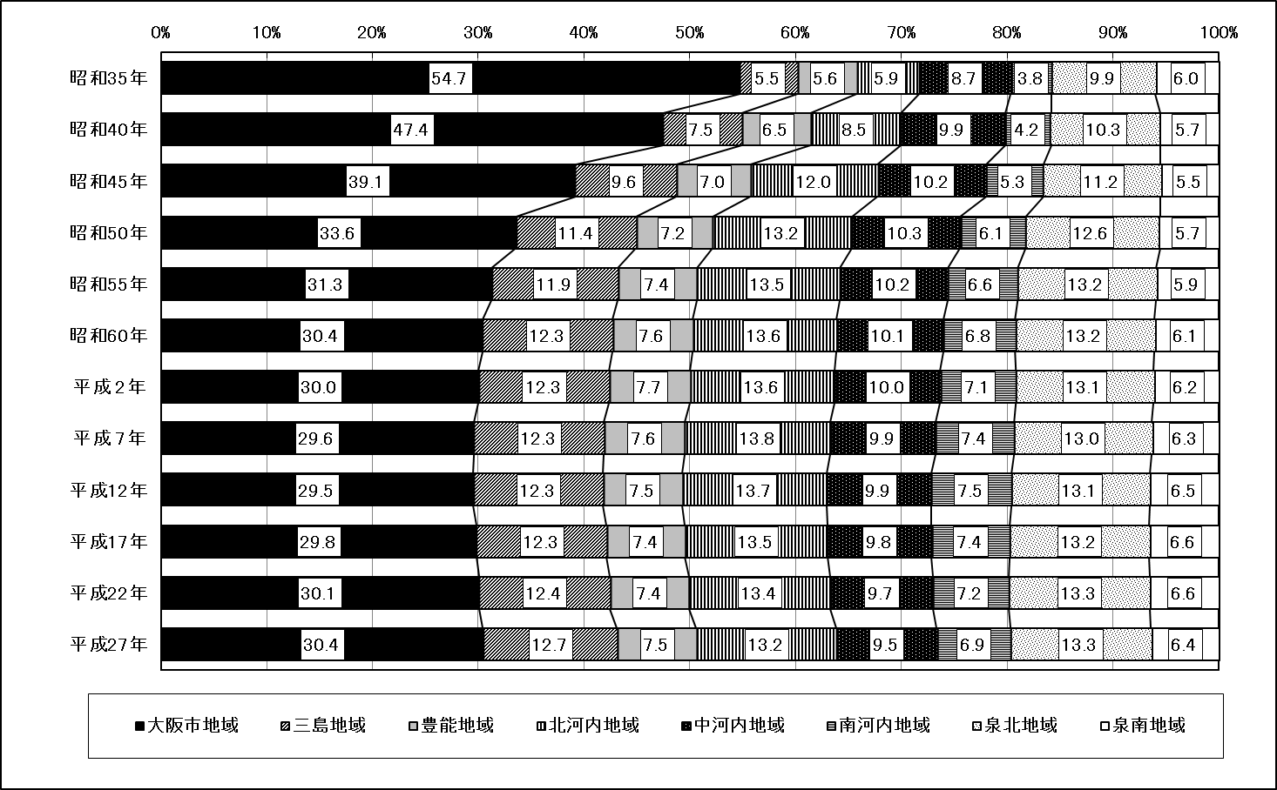

【８．市町村別人口・世帯】
市町村別の人口をみると、大阪市269万1,185人、続いて堺市83万9,310人、東大阪市50万2,784人となっており、この3市が50万人を超えている。人口が増加したのは８市２町で、増加数が最も多いのは大阪市の2万5,871人、次いで吹田市1万8,670人、豊中市6,138人となっている。人口が減少したのは25市７町１村で、減少数が最も多いのは東大阪市の6,749人、次いで、門真市6,706人、富田林市5,592人となっている。

表8-1 市区町村別人口・世帯数

表8-2 市町村別人口

表8-3 市町村別人口増減数

表8-4 市町村別人口増減率

表8-5 市町村別人口密度

表8-6 市区町村別人口構成比の推移（平成17年から平成27年)
（単位：％）

表8-7-1 年齢（3区分）別人口（15歳未満人口）構成比の推移（平成2年から平成27年）
（単位：％）

表8-7-2 年齢（3区分）別人口（15～64歳人口）構成比の推移（平成2年から平成27年）
（単位：％）

表8-7-3 年齢（3区分）別人口（65歳以上人口）構成比の推移（平成2年から平成27年）
（単位：％）

表8-8 市区町村別外国人人口構成比の推移（平成2年から平成27年）
（単位：％）

【９．オンライン調査】
平成27年国勢調査では、初めて全国でオンライン調査が実施された。大阪府のインターネット回答数は、138万8,962件、回答率は35.4％（全国平均36.9％）であった。スマートフォンから回答のあった割合は、12.4％（全国平均12.7％）となっている。また、市町村別のインターネット回答率をみると、島本町の54.2％が最も高く、次いで豊能町、河南町、箕面市等、13市６町１村において４割を超えている。

表9 市区町村別インターネット回答世帯数及び回答率（平成27年）
平成27年国勢調査の集計体系及び結果の公表・提供等一覧（総務省統計局）

集計区分 |  | 集 計 内 容 | 産  業分類 類 | 職  業分類 類 | 集計 対象 | 表章地域 | 全国結果の  公表予定 | 結果の公表 及び  提供の方法
速報集計 | 人口速報集計  （要計表による人口 集計） | 男女別人口及び世帯数の早期提供 | － | － | 全数 | 全国，都道府県，  市区町村 | 平成28年２月 | インターネットを利 用する方法等によっ て公表。 人口は公表日に官報 を公示。
速報集計 | 抽出速報集計 | 全調査事項に係る主要な結果の早 期提供 | 小 分 類 | 小 分 類 | 約  1/100 | 全国，都道府県，  人口20万以上の市 | 平成28年６月 | インターネットを利 用する方法等によっ て公表。おって，報 告書を刊行。
基本集計 | 人口等基本集計 | 人口，世帯，住居に関する結果及 び外国人，高齢者世帯等に関する 結果 | － | － | 全数 | 全国，都道府県，  市区町村 | 平成28年10月 | 全都道府県一括でイ ンターネットを利用 する方法等によって 公表。おって，報告 書を刊行。 人口等基本集計の人 口及び世帯数（確定 人口・世帯数）は公 表後に官報に公示。
基本集計 | 就業状態等基本集計 | 人口の労働力状態，夫婦，子供の いる世帯等の産業・職業大分類別 構成に関する結果 | 大  分 類 | 大  分 類 | 全数 | 全国，都道府県，  市区町村 | 平成29年４月 | 集計が完了した都道 府県から順次，イン ターネットを利用す る方法等によって公 表。おって，報告書 を刊行。
基本集計 | 世帯構造等基本集計 | 母子・父子世帯，親子の同居等の 世帯の状況に関する結果 | 大  分 類 | 大  分 類 | 全数 | 全国，都道府県，  市区町村 | 平成29年９月 | 集計が完了した都道 府県から順次，イン ターネットを利用す る方法等によって公 表。おって，報告書 を刊行。
抽出詳細集計 |  | 就業者の産業・職業小分類別構成 等に関する詳細な結果 | 小 分 類 | 小 分 類 | 抽出 | 全国，都道府県，  市区町村 | 平成29年12月 | 集計が完了した都道 府県から順次，イン ターネットを利用す る方法等によって公 表。おって，報告書 を刊行。
従業地・通学地集計 | 従業地・通学地による人口・就業状態等集計 | 従業地・通学地による人口の基本的構成及び就業者の産業・職業大分類別構成に関する結果 | 大 分 類 | 大 分 類 | 全数 | 全国，都道府県，  市区町村 | 平成29年６月 | 集計が完了した後， インターネットを利 用する方法等によっ て公表。おって，報 告書を刊行。
従業地・通学地集計 | 従業地・通学地による抽出詳細集計 | 従業地による就業者の産業・職業 中分類別構成に関する詳細な結果 | 中 分 類 | 中 分 類 | 抽出 | 全国，都道府県，  人口10万以上の市 | 平成29年12月 | 集計が完了した後， インターネットを利 用する方法等によっ て公表。おって，報 告書を刊行。
人口移動集計 | 移動人口の男女・年 齢等集計 | 人口の転出入状況に関する結果 | － | － | 全数 | 全国，都道府県，  市区町村 | 平成29年１月 | 同 上
人口移動集計 | 移動人口の就業状態 等集計 | 移動人口の労働力状態，産業・職 業大分類別構成に関する結果 | 大 分 類 | 大 分 類 | 全数 | 全国，都道府県，  市区町村 | 平成29年７月 | 同 上
地域集計 | 人口等基本集計に関 する集計 | 人口，世帯，住居に関する基本的 な事項の結果 | － | － | 全数 | 町丁・字等，  基本単位区，  地域メッシュ | 該当する基本集計 等の公表後に集計 し，地理データ等 を活用して秘匿処 理を施した上で， 速やかに公表。 | 集計が完了した後， インターネットを利 用する方法等によっ て公表。
地域集計 | 就業状態等基本集計 に関する集計 | 人口の労働力状態及び就業者の産 業・職業大分類別構成に関する基 本的な事項の結果 | 大 分 類 | 大 分 類
地域集計 | 世帯構造等基本集計 に関する集計 | 世帯の状況に関する基本的な事項 の結果 | － | －
地域集計 | 従業地・通学地によ る人口・就業状態等 集計に関する集計 | 常住地による従業地・通学地に関 する基本的な事項の結果 | － | －
地域集計 | 移動人口の男女・年 齢等集計に関する集 計 | ５年前の常住地に関する基本的な 事項の結果 | － | －
1)「産業分類」及び「職業分類」欄は，該当する分類を用いた集計結果があることを示す。
2)「表章地域」欄は，該当集計区分で集計する地域を表しているが，必ずしも全ての統計表がその地域まで集計されるわけではない。



大阪府総務部統計課 人口･労働グループ
〒559-8555 大阪市住之江区南港北１-14-16大阪府咲洲庁舎19階
TEL 06-6941-0351（内線2334）

